勐海县应急管理局
工作简报
（第75期）

勐海县应急管理局办公室 2022年9月5日

勐海应急管理局会同县水务局、黎明农场管委会对黎明农场洪涝灾害情况进行核查

2022年9月4日晚，受雷电、瞬时大风和短时强降水等局地强对流天气影响，勐海县勐遮镇突降暴雨，导致黎明农场管委会黎明医院、广门社区、凤凰社区、葫芦信社区遭受河水倒灌洪涝灾害。
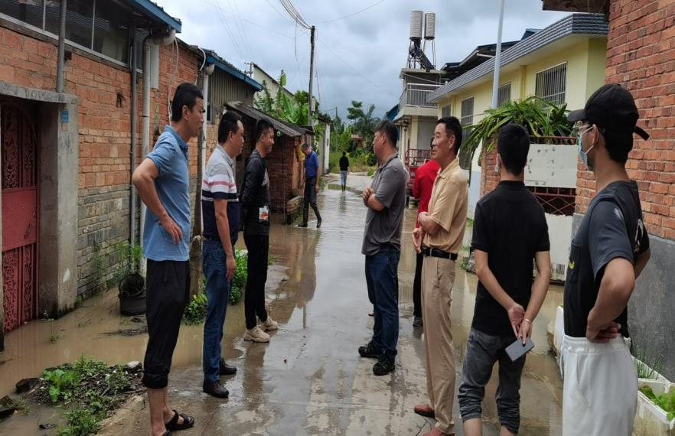
9月5日上午，勐海县应急管理局会同县水务局、黎明农场管委会一行5人前往黎明农场洪涝灾害区域开展灾情核查和防洪排涝指导工作。县应急管理局安全监察专员唐金林在黎明医院住宿区了解灾情时，叮嘱房屋泡水住户要断开电源，以免发生触电事故，同时叮嘱医院领导，要尽全力排涝，保证住院患者生命安全。唐专员在广门社区了解灾情时，现场叮嘱受灾群众，水退以后，社区要进行全面消毒，所有泡水的食物不要食用，没泡水的食物要遮盖好，以免被消毒药水污染。唐专员现场要求黎明农场管委会有关领导，发动干部群众全力抢险，确保人民群众生命财产安全。要始终把“今天再晚也是早，明天再早也是晚”工作精神牢记于心，切实扛起防汛工作责任，虽然主汛期已过，但出现单点暴雨的极端天气较多，绝不能掉以轻心、麻痹大意。要始终保持高度的责任心，坚决防范应对可能发生的重大洪涝灾害，持续打好防汛救灾这场硬仗，切实保障人民群众生命财产安全。
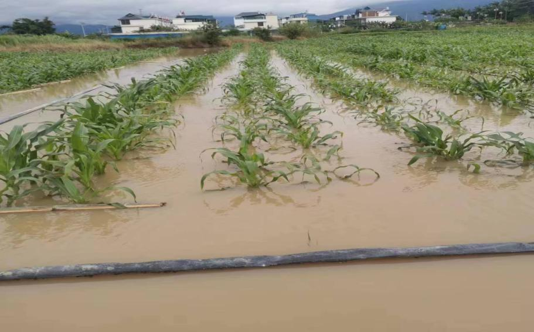
此次灾害核查，走访泡水住户36户，走访泡水农田1户。经数据统计，黎明农场广门、凤凰、葫芦信社区因河水倒灌，农作物受灾460.8亩（其中广门社区鱼塘被淹12亩，菠萝被淹4亩，水稻6.8亩；凤凰社区水稻、西瓜、葡萄等农作物受灾约428亩；葫芦信社区玉米受灾10亩）；初步预计直接经济损失32.49万元，其中农林牧渔业损失32.49万元，房屋虽泡水，基本无损失；受灾人口20户70人，无人员伤亡。

